**Tekniske specifikationer for ABA anlæg**

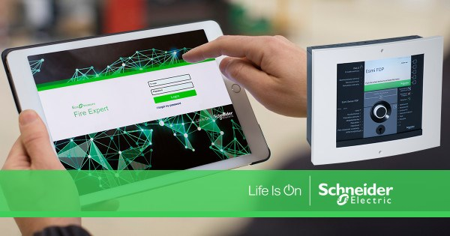

**Grundlag for beskrivelsen (Beskrivelsens formål)**

Denne beskrivelse er tænkt som en vejledning til projekterende el-rådgivere.

Beskrivelsen er opbygget iht. bips beskrivelsesværktøj som bygger på en fælles struktur for de beskrivelser, der indeholder specifikationer for byggearbejders udførelse. Formålet er en fælles national de facto standard.

Baggrunden for den fælles struktur var en erkendelse af, at der hos både de projekterende og de udførende i byggebranchen blev brugt mange kræfter på at beskrive og derefter tolke beskrivelserne, hvor såvel strukturen som specifikationerne for den samme ydelse uden grund var forskellige fra byggesag til byggesag.

**Ansvarsfraskrivelse**

Schneider Electric håber, at vores kunder finder denne beskrivelse anvendelig men skal samtidig understrege, at Schneider Electric er uden ansvar i relation til indholdet af beskrivelsen, som måtte skyldes mangelfulde eller ukorrekte oplysninger og påtager sig ingen forpligtigelse over for de kunder, som finder anvendelse af denne.

Det er de projekterende el-rådgivere, der foreskriver samt fastlægger de projektspecifikke detaljer i projektmaterialet inden udsendelse.

Indholdsfortegnelse

4.1 Orientering 4

4.2 Omfang 4

4.3 Lokalisering 5

4.4 Tegningshenvisning 5

4.5 Koordinering 5

4.6 Tilstødende bygningsdele 6

4.7 Projektering 6

4.8 Undersøgelser 7

4.9 Materialer og produkter 7

4.10 Udførelse 10

4.11 Mål og tolerancer 14

4.12 Prøver 14

4.13 Arbejdsmiljø 14

4.14 Kontrol 15

4.15 D&V-dokumentation 15

4.16 Planlægning 15

**Automatisk Brandalarmerings Anlæg (ABA)**

# 4.1 Orientering

Generelt

Nærværende projektspecifikke beskrivelse er gældende sammen med nedenstående nævnte basisbeskrivelse.

* bips B2.462, Basisbeskrivelse – Sikring senest gældende revision er sammen med denne projektspecifikke beskrivelse gældende for arbejdet.

Nærværende projektspecifikke beskrivelse supplerer og ændrer basisbeskrivelsen og ved eventuelle tvivlspørgsmål, så er det den projektspecifikke beskrivelse der er gældende frem for den anførte basisbeskrivelse.

Brandsikringsanlæg beskytter bygninger, inventar og mennesker. Brandsikringsanlæg indgår i bygningens ibrugtagningstilladelse og skal funktionsmæssigt opretholdes i hele bygningens levetid.

ABA-anlæg skal udføres iht. El-arbejder. Illustrationer, plantegning og vejledning.

* *Rådgiver udfylder*

# 

# 4.2 Omfang

Der leveres, monteres og tilsluttes et komplet ABA/AVA og ABDL-anlæg.

Arbejdet udføres i henhold til

DBI’s ’’retningslinje 232, Automatisk brand-alarmanlæg. Projektering og installation, seneste udgave.

DBI’s ’’retningslinje 231, Automatisk Branddørlukningsanlæg, Projektering, installation og vedligeholdelse, seneste udgave.

DBI’s ’’retningslinje 24, varslingsanlæg, Projektering, installation og vedligeholdelse, seneste udgave.

DBI’s ’’retningslinje 006, Sammenkoblede brandsikringsanlæg, seneste udgave.

Brandstrategi rapport dateret XX.XX.XX

Brandteknisk redegørelse dateret XX.XX.XX

Efterfølgende henvisninger med afsnitsnummer referer til DBI´s Retningslinje 232.

I nyetablerede installationer skal ABA centraludstyr og de enkelte detektorsløjfer have sikret plads til en fremtidig kapacitetsforøgelse på minimum 25%.

Efter endt kabeltrækning skal alle gennemføringer i brandcelle- og brandsektionsafgrænsende bygningsdele brandsikres i henhold til DBI’s Vejledning nr. 31.

For alle føringsveje og kabler, der passerer vægge, skal gennemføringen lydisoleres, så lydisolationen mellem rummene ikke svækkes i forhold til væggens oprindelige lydklassifikation.

Lydtætningen skal bestå af et dertil egnet materiale som kan pakkes "lufttæt" omkring kabler og mellem kabler og gennemføringshul.

Entreprenøren bærer det fulde ansvar for skader på bygningsdele, som er en følge af egne arbejder.

* *Rådgiver udfylder*

Følgende leveres ikke, men monteres under arbejdet

* *Tilslutning af 230 volt i centraludstyr*
* *Tilslutning af 230 volt ABDL strømforsyning*
* *Rådgiver udfylder*

Følgende leveres, men monteres under andet arbejde

* *Rådgiver udfylder*

Følgende leveres og monteres under andet arbejde

* *Egen gruppeafbryder/HPFI for brandsikringsanlæg*
* *230 volt med nøgleafbryder ved centraludstyr og ABDL strømforsyninger*
* *Rådgiver udfylder*

Her skrives en beskrivelse af det pågældende ABA anlæg – Rådgiver udfylder

# 4.3 Lokalisering

Se Brandplaner.

ABA-central skal på installatørens initiativ placeres efter nærmere aftale med stedlige beredskab.

# 4.4 Tegningshenvisning

Der henvises til tegninger i henhold til tegningsliste:

(X.X) Loftplaner

(X.X) Indretningsplaner

(X.X) Brandplaner

(X.X) Snit-tegninger

(X.X) Principdiagrammer

(X.X) Diagrammer

(X.X) Uspecificeret

Her skrives en beskrivelse af de pågældende anlæg – Rådgiver udfylder

**OBS:** Numre i parentes henviser til tegningslistens overordnede inddeling.

# 4.5 Koordinering

**Generelt**

Entreprenøren skal koordinere med øvrige entreprenører.

Følgende skal koordineres:

* Placering af detektorer på lofter
* Placering af detektorer i.f.t ventilationsåbninger

Her skrives en beskrivelse af de pågældende Brandsikringssystemer, hvor der evt. er koordinering / grænseflade til andre installationer. – Rådgiver udfylder

# 4.6 Tilstødende bygningsdele

* *Brand- og røgventilationsanlæg*
* *Sprinkleranlæg*
* *Dørleverancer for ABDL*
* *ADK anlæg*
* *ARS anlæg*
* *CTS anlæg*
* *Atriumsprinkling*
* *Rådgiver udfylder*

# 4.7 Projektering

ABA/AVA- og ABDL-anlægget skal detailprojekteres under nærværende arbejde i henhold til retningslinje 231, 232, 024, 006, brandstrategirapport/brandteknisk redegørelse samt de lokale myndigheders retningslinjer og krav.

Der skal medregnes detailprojektering af det ABA-anlæg, der tilbydes og installeres.

Til orientering skal derfor oplyses at beregning af antal og placering af alarmtryk, detektorer og signalgivere udføres af entreprenøren.

Forslag til placering af alarmtryk, detektorer og signalgivere skal forelægges til tilsynet forinden anlægsinstallationer igangsættes og monteres.

Entreprenøren skal afholde og forestå samtlige udgifter vedrørende myndighedsbehandling og øvrige godkendelser.

Oprettelse af telefonlinje til vagtcentral afholdes af Bygherren, men bestilles af entreprenøren.

ABA- og ABDL-anlægget skal med hensyn til omfang, materialer, gruppe-opdeling mv. kunne godkendes af DBI og den lokale brandmyndighed.

Det skal påregnes at der i forbindelse med placering af detektorer og signalgivere, skal tages hensyn til varierende loftshøjder.

I områder hvor volumen over nedhængte lofter overstiger 100m3 monteres nødvendige antal detektorer.

*ELLER*

Volumen over nedhængte lofter overstiger intet sted 100m3 hvorfor der ikke detekteres over disse.

Tonevarsling udføres som en integreret del af ABA anlægget og skal opfylde kravene til varslingsanlæg som beskrevet i DBI retningslinje 24.

Alle brandsikringsanlæg skal funktions- og forbindelsesmæssigt overholde retningslinje 006 fra DBI.

Der skal medregnes udførelse og levering af orienteringsplaner.

Entreprenøren fastlægger, leverer og montere de nødvendige supplerende føringsveje, fra hovedføringsveje til detektor, alarmtryk, lydgivere og I/O moduler.

I forbindelse med planlægning og etablering af supplerende føringsveje skal entreprenøren nøje overveje, hvordan kabler kan trækkes mest optimalt herunder være tilgængelige og tage dette med i sin betragtning.

Entreprenøren fastlægger nødvendige bæringer og fikseringspunkter for de anviste føringsveje samt supplerende føringsveje til de anviste føringsveje.

Entreprenøren forestår specificering, levering samt udførelse af brandtætninger og lydtætninger.

* *Rådgiver udfylder*

# 4.8 Undersøgelser

Se punkt 4.5 koordinering.

Her skrives en beskrivelse af eventuelle foregående undersøgelser af de pågældende brandsikringssystemer.

* *Rådgiver udfylder*

# 4.9 Materialer og produkter

Komponenter og materialer skal leveres i anerkendte og godkendt fabrikat, som er tilgængelige

på det danske marked og skal kunne leveres via de danske El-grossister.

ABA anlægget opbygges som et ”åbent system” med brandcentral, detektorer mv.

Anlægget skal kunne håndteres af flere ABA installatører (minimum 25) og må ikke være underlagt særlige forhold.

Centraludstyret skal være være kompatibel med online cloudbaseret adgang til data.

Herunder skal centraludstyr have følgende:

1. Cloudbaserede online applikation

* Online Cloudbaseret Konfigurationsværktøj
* Automatisk backup og versionskontrol af konfiguration
* Browserbaseret brugerflade til konfiguration

1. Centralydstyret skal forbindes online til central konfigurationshåndtering ved anvendelse af IoT online løsning til fjernovervågning og betjening
   * Via Ethernet
     1. Ethernet, LAN forbindelse
     2. Eksternt GSM modem med LAN forbindelse
   * Via USB port
     1. 4G opkobling via GSM modem
2. Centraludstyret skal have følgende hardware specifikationer
   * Farveskærm
     1. Min. 7”
     2. Minimum opløsning 800x400
   * Navigations hjul
   * Minimum 5 touch knapper med skiftende funktioner relateret til status
3. Central udstyret skal have indbygget strømforsyning
   * Godkendt i henhold til EN54-2
   * Indbygget føler for overvågning af omgivelses temperatur
   * Alarm hvis batteribackup fjernes eller demonteres
   * Fejl relæ
   * Separat batteriskab i samme design som centraludstyr til udvidelse af batterikapacitet
4. Centraludstyret skal være konstrueret med henblik på nem installation og service
   * Kabinet der kan adskilles med sider der kan fjernes
   * Tophængslet skærm
   * Præfabrikerede kabel gennemføringer i kabinet
   * Præmonterede kabel fittings
   * Udskiftelig Strømforsyning
   * Udskiftelig skærm enhed

Centraludstyret skal være modulopbygget med mulighed for enkelt udvidelse og udskiftning af sløjfekort og andre options kort.

Herunder:

1. Op til 9 indstiks kort pr. central
   1. Alarm in- og udgangskort
   2. Relæ kort
   3. Adresserbare sløjfekort
   4. Konventionelt sløjfekort
   5. Protokol kort til ESPA 4.4.4.
   6. Programmérbart styringskort

Centraludstyret skal give mulighed for online browserbaseret fjernovervågning af status på anlægget, herunder online visning af fejl, frakoblinger og alarmer.   
Yderligere skal den cloudbaserede løsning indikere hvis der er aktive testalarmer i forbindelse med service.

Den Cloudbaserede løsning skal være tilgængelig for driftansvarlige, anlægsejer og den godkendte ABA installatør.

Selve centraludstyrets brugerflade skal have nøgle for betjening af menuer. Menuer skal være opbygget og være enkel for dagligbruger at betjene via drejehjul og touch knapper. Brugermenu skal indeholde menupunkt med angivelse af aktive frakoblinger for hurtigt overblik.

Eventuelle undercentraler skal have samme betjeningsmuligheder som hovedcentralen.

Detektorer indeholdende et røgkammer skal have glidende alarmtærskel og være i stand til automatisk at justere følsomheden ved hjælp af drift kompensation og algoritmer. Centraludstyret skal angive når 80% af drift kompensationen er nået for de enkelte detektorer.

Alle detektorer skal kunne adresseres individuelt uafhængigt af sløjfeopbygning og uden brug af specialværktøj. Systemer, der kræver særlig programmer eller værktøj for at indstille detektoradresse (herunder midlertidig forbindelse på panelet) er arbejdskrævende og ikke acceptabelt.

Alle detektorer skal have indbygget isolator.

Generelt anvendes optiske røgdetektor.

Detektorer med tilhørende sokler skal være hvide, i diskret udførelse og med diameter på cirka 102 mm.

Detektorer skal kunne leveres med indbygget isolator.

Som multikriteriedetektorer anvendes intelligente detektorer (kombinationsdetektorer) med mulighed for minimum 2 detekteringskriterier (røg - varme).

I særlige områder skal det være muligt at anvende detektorer med 4 detekteringskriterier (røg - varme - flamme - CO).

For at undgå falske og blindealarmer skal det være muligt at definere specielle miljøtilpasninger for udvalgte detektorer f.eks. køkken miljø, restaurant/diskoteks miljøer, værkstedsmiljøer.

Lydgivere(sirener) for varsling skal være integreret på sløjferne og må af sikkerhedsmæssige årsager ikke være afhængig af detektortype, om detektoren er monteret eller om detektoren er fejlramt.

ABDL-anlæg etableres som en integreret del af ABA-anlægget og skal kunne styres via udvalgte detektorer på tværs af ABA sløjfer/ grupper.

I områder med ABDL funktion skal døre forblive åbne ved frakobling af detektorer, dog på en sådan måde at døren lukker såfremt detektoren påvirkes af røg og når alarmniveau. Dette uden at centraludstyret melder brand. Det skal fremgå på centraludstyret at der er opstået en teknisk alarm og at detektoren og døren er aktiveret.

Dørpumper på ABDL-døre leveres under andet arbejde med integreret magnethold. Under nærværende arbejde udføres alle installationer, tilslutninger og monteringer.

Ved alle ABDL-døre monteres en fjederpåvirket afbryder i væg for dørlukning. I afbryder graveres: "Dørlukning”

# 4.10 Udførelse

Generelt

Anlægget udføres i overensstemmelse med DBI' s retningslinje 232, 231, 006 og 024.

Alle kabler og ledninger skal have et tværsnit på mindst 0,5mm2, og være brandbestandige i.h.t EN50575.

Rør og kabler skal fastgøres efter gældende DBI retningslinjer, frit spændende rør/kabler accepteres ikke.

Generelt skal alle installationer fordeles via gangene igennem bygningen. Herfra føres installation ind

i de enkelte rum.

Brandcentral med nødstrømsforsyning opsættes efter nærmere aftale med stedlige beredskab.

Afstanden mellem gulv og overkant af betjeningspanelets display skal være mellem 1,5 og 1,7 m.

Placering af detektorer i lofter skal koordineres nøje med andre fag. Om nødvendigt skal der etableres ”overlængde” på installation og rør, således at detektorer placeres i henhold til arkitektens loftplaner. Upræcise placeringer kan ikke godkendes af byggeledelsen.

Brandtryk (Varslingstryk) placeres 1500 mm over færdigt gulv til overkant tryk.

Materialer og komponenter der naturligt hører med for at udføre arbejdet fuld færdigt til drift, skal medregnes uanset om der er vist på tegningerne eller beskrevet i nærværende beskrivelse.

I forbindelse med tilbud på service aftale skal den godkendte installatør medregne at anlægget skal kunne serviceres og afprøves via mobile enheder, som eksempelvis smartphone eller tablet.

Det skal i forbindelse med afprøvning være muligt at sætte grupper i service fra mobile enheder.

Efter endt afprøvning skal det være muligt at få grupperne ud af service igen fra mobil enheder.

Testrapporter for afprøvning af detektorer, skal automatisk gemmes og opbevares online.

**System for ABA anlæg:**

Der udføres et ABA anlæg, som opdeles i følgende leverancer:

**Centraludstyr:**

ABA anlægget opbygges som et ”åbent system” med brandcentral, detektorer mv.

Anlægget skal kunne håndteres af flere leverandører (minimum 25) og må ikke være underlagt særlige forhold.

Centraludstyret skal være modulopbygget med mulighed for enkelt udvidelse/udskiftning af sløjfekort. Hvert sløjfekort skal kunne håndtere 2 sløjfer.

Centralen skal kunne håndtere op til 8 sløjfer og systemet skal være forberedt til at køre netværksløsning med flere centraler.

Netværksstrukturen for centraler skal være seende/synlige. Dermed må intet slave/master/betjeningspanel afhængighed forekomme på ABA-systemet.

Om de enkelte centraler er synlige og/eller seende i netværket skal være frit programmerbart.

Udstyrets brugerflade skal være menu opbygget og enkelt for dagligbruger at betjene.

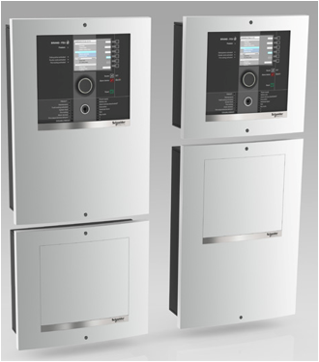

**Web- interface:**

Systemet skal være online således drift ansvarlige fra browserbaseret platform (PC, smartphone, tablet etc.) kan indhente drift status, herunder fejl og frakoblinger.

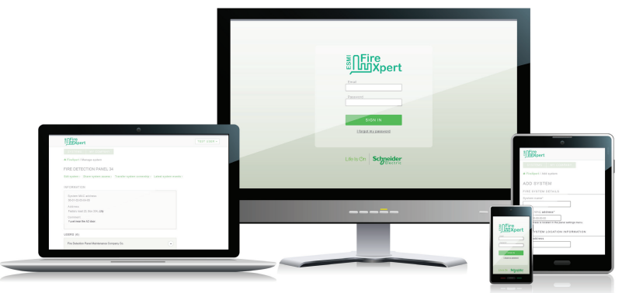

**Detektor:**

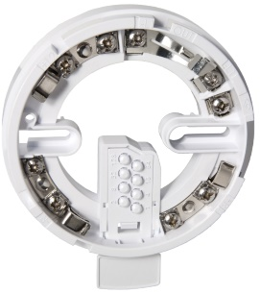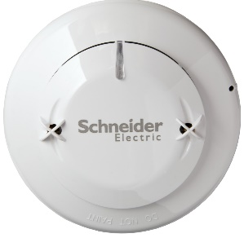

Detektorer med tilhørende sokler skal være hvide, i diskret udførelse og med diameter på cirka 100 mm.

Alle detektorer skal være adresserbare og skal kunne adresseres individuelt uafhængigt af sløjfeopbygning og uden brug af specialværktøj. Detektorer skal leveres med indbygget isolator.

Gruppering af detektorer skal være muligt på tværs af centralens sløjfer og må ikke være begrænset til de enkelte sløjfer.

Ved grupper i test skal al signalbehandling annulleres på detektorer og følsomheden skal være højest mulig for detektortypen.

Som multikriteriedetektorer anvendes intelligente detektorer (kombinationsdetektorer) med mulighed for 4 detekteringskriterier (røg - varme - flamme - CO).

For at undgå falske og blindealarmer skal det være muligt at definere specielle miljøtilpasninger for udvalgte detektorer f.eks. køkken miljø, restaurant/diskoteks miljøer, værkstedsmiljøer

**Alarmtryk:**

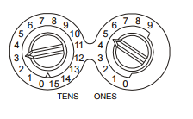

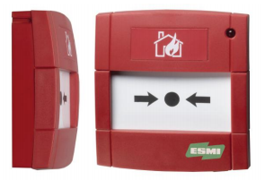 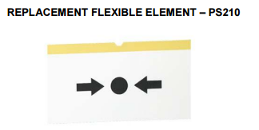

Brandalarmtryk skal være med indbygget isolator. Brandtryk skal leveres med trykflade i plastic således trykket kan reetableres uden udskiftning af glas. Leveres med beskyttelseslåg

**IO moduler / ABDL:**

ABDL-anlæg etableres som en integreret del af ABA-anlægget og skal kunne styres via udvalgte detektorer på tværs af ABA sløjfer/ grupper.

I områder med ABDL funktion skal døre forblive åbne ved gruppefrakobling af detektorer, dog på en sådan måde at døren lukker såfremt detektoren påvirkes af røg og når alarmniveau. Dette uden at centraludstyret melder brand. Det skal fremgå på centraludstyret at der er opstået en teknisk alarm og at detektoren og døren er aktiveret

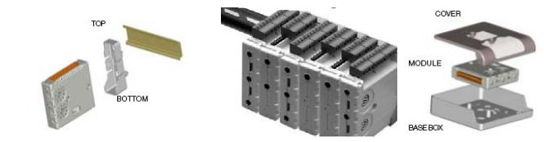

**Lydgivere/optiske alarmgivere:**

 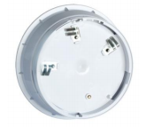 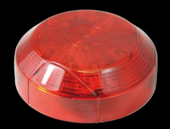

Lydgivere(sirener) og optiske alarmgivere for varsling skal være integreret på sløjferne og må af sikkerhedsmæssige årsager ikke være afhængig af detektortype, om detektoren er monteret eller om detektoren er fejlramt. Optiske alarmgivere skal være certificeret efter EN54.

**Trækrør:**

I forbindelse med udlægning af trækrør skal de fastgøres til bygningsdele minimum 2 stk pr. meter, og ved trækrør i stål skal de fastgøres til bygningsdele minimum pr. 1 meter med bøjler eller bøjlebånd.

I forbindelse med trækrør for svagstrømsinstallationer-installationer skal der være fokus på respektafstande til øvrige trækrør.

I forbindelse med planlægning af udlægning og montering skal entreprenøren koordinere med øvrige entreprenører.

Her skrives en beskrivelse af udførelsen på det pågældende anlæg – Rådgiver udfylder

# 4.11 Mål og tolerancer

Se udbudsmateriale for detaljer.

* *Rådgiver udfylder*

# 4.12 Prøver

* Der skal leveres prøver på detektorer og alarmtryk.
* *Rådgiver udfylder*

# 4.13 Arbejdsmiljø

Hvilke krav der er til miljø.

* *Rådgiver udfylder*

# Kontrol

Hvilke krav der er til kontrol.

* Den udførende skal kontrollere i henhold til Bilag 1 i DBI’s ’’Retningslinje 005, 3. udgave 2008 – inklusiv rettelsesmærke af 9. juli 2009., Automatiske brandsikringsanlæg. Og i øvrigt så første inspektion kan gennemføres med så få anmærkninger som muligt.
* *Rådgiver udfylder*

# D&V-dokumentation

Der leveres følgende dokumentation som placeres ved centraludstyret:

* Brochure-/datablade på alle de anvendte komponenter
* Betjeningsvejledning og funktionsbeskrivelser der bl.a. skal omfatte kravene i punkt 3 i DBI retningslinje 006
* Skriftlig anlægsinstruks og driftsjournal i henhold til punkt 43 i DBI’s ’’Retningslinje 005

**Vigtigt:** Det skal tydeligt fremgå af materialet hvilket ansvar og pligter der er for anlægsejeren/brugeren og den driftsansvarlige person

* Kopi af orienteringsplaner.
* *Rådgiver udfylder*

# 4.16 Planlægning

* Der skal medregnes instruktion af den driftsansvarlige person og eventuelle andre brugere vedr. betjening og drift af anlæggene. Instruktion skal være i henhold til punkt 42 i DBI retningslinje 005.
* Det bestilles alarmoverførsel ved TDC
* Der skal medregnes bestilling af nøgleboks og oprettelse af alarmoverførsel via det stedlige beredskab
* Etablering af centraludstyr, udvendig nøgleboks og udvendig optisk alarmgiver skal detailplaceres ved adgangsvejen for beredskabet og efter nærmere aftale med det lokale beredskab.
* Instrukser opsættes i henhold til krav, med detailplacering efter nærmere aftale med beredskabet og byggeledelse.
* *Rådgiver udfylder*